Stadt Pirmasens

Pressemitteilung

Pirmasens, 24.07.2013

Ein Jahr voller runder Geburtstage

Westpfälzische Stadt Pirmasens feiert 250. Geburtstag und zahllose Firmen, Vereine sowie verschiedene Einrichtungen begehen ebenfalls eindrucksvolle Jubiläen

Das Jahr 2013 steht in Pirmasens ganz im Zeichen des 250. Geburtstags: 1763 erhielt die westpfälzische Stadt ihre Stadtrechte und dies ist selbstverständlich ein schöner Anlass, gemeinsam mit den Bürgern und vielen Gästen zu feiern. Zu den zahlreichen kulturellen und musikalischen Festveranstaltungen und Sonderaktionen, die über das ganze Jahr verteilt stattfinden, war der bisherige Höhepunkt die gelungene Ausrichtung des 30. Rheinland-Pfalz-Tags im Juni.

Doch nicht nur die Stadt begeht einen besonderen Geburtstag, sondern auch viele ortsansässige Unternehmen, Vereine und Institutionen. So feiert zum Beispiel die Peter Kaiser GmbH, die älteste Schuhfabrik Europas und von Beginn an in Pirmasens verwurzelt, in diesem Jahr ihr 175-jähriges Bestehen. Zudem präsentiert das Traditionsunternehmen aus Anlass des Stadtjubiläums eine eigens kreierte Kollektion aus vier Modellen in limitierter Auflage und mit speziell entworfenen Kartons. Hinzu gesellt sich mit der Carl Semler Schuhfabrik ein weiteres Geburtstagskind aus der Schuhbranche, das bereits seit 150 Jahren vor Ort agiert, ebenso wie der Turnverein 1863 Pirmasens, der im selben Jahr gegründet wurde. Nur zehn Jahre „jünger“ ist der Männerturnverein 1873.

Stolze 125 Jahre alt werden die örtliche PARK Bellheimer Brauerei, die ein Spezial-Bier gebraut hat, auf dessen Etikett ein alter Kupferstich des Gebäudes in der Pirmasenser Innenstadt zu sehen ist, sowie das Leibniz-Gymnasium oder auch der Männergesangverein Eintracht 1888. Mit 100 Jahren feiert schließlich das Walhalla-Kinocenter ebenfalls einen eindrucksvollen Geburtstag.

„Erst“ fünf Jahre alt, aber nicht minder wichtig für die Stadt sind die beiden jüngsten Jubilare 2013: Das auf Initiative der Stadtspitze ins Leben gerufene Projekt „Pakt für Pirmasens“ koordiniert vorhandene Hilfsangebote von staatlichen und ehrenamtlichen Initiativen und eröffnet benachteiligten Kindern bestmögliche Entwicklungs-, Bildungs- und Qualifizierungsmöglichkeiten. Zu einem regelrechten Leuchtturm-Projekt ist seit seiner Gründung im Jahr 2008 das Dynamikum geworden: Unter dem Leitthema „Bewegung“ lädt das erste rheinland-pfälzische Science Center seither Jung und Alt dazu ein, naturwissenschaftliche Phänomene an 160 Exponaten selbst zu erforschen und auszuprobieren – anders als in herkömmlichen Museen ist dabei das Berühren ausdrücklich gewünscht. Daneben bietet das Dynamikum auch regelmäßig spannende Sonderausstellungen.

Eine komplette Liste aller Jubilare ist im Internet unter http://bit.ly/1c1SScg zu finden.

Begleitendes Bildmaterial:

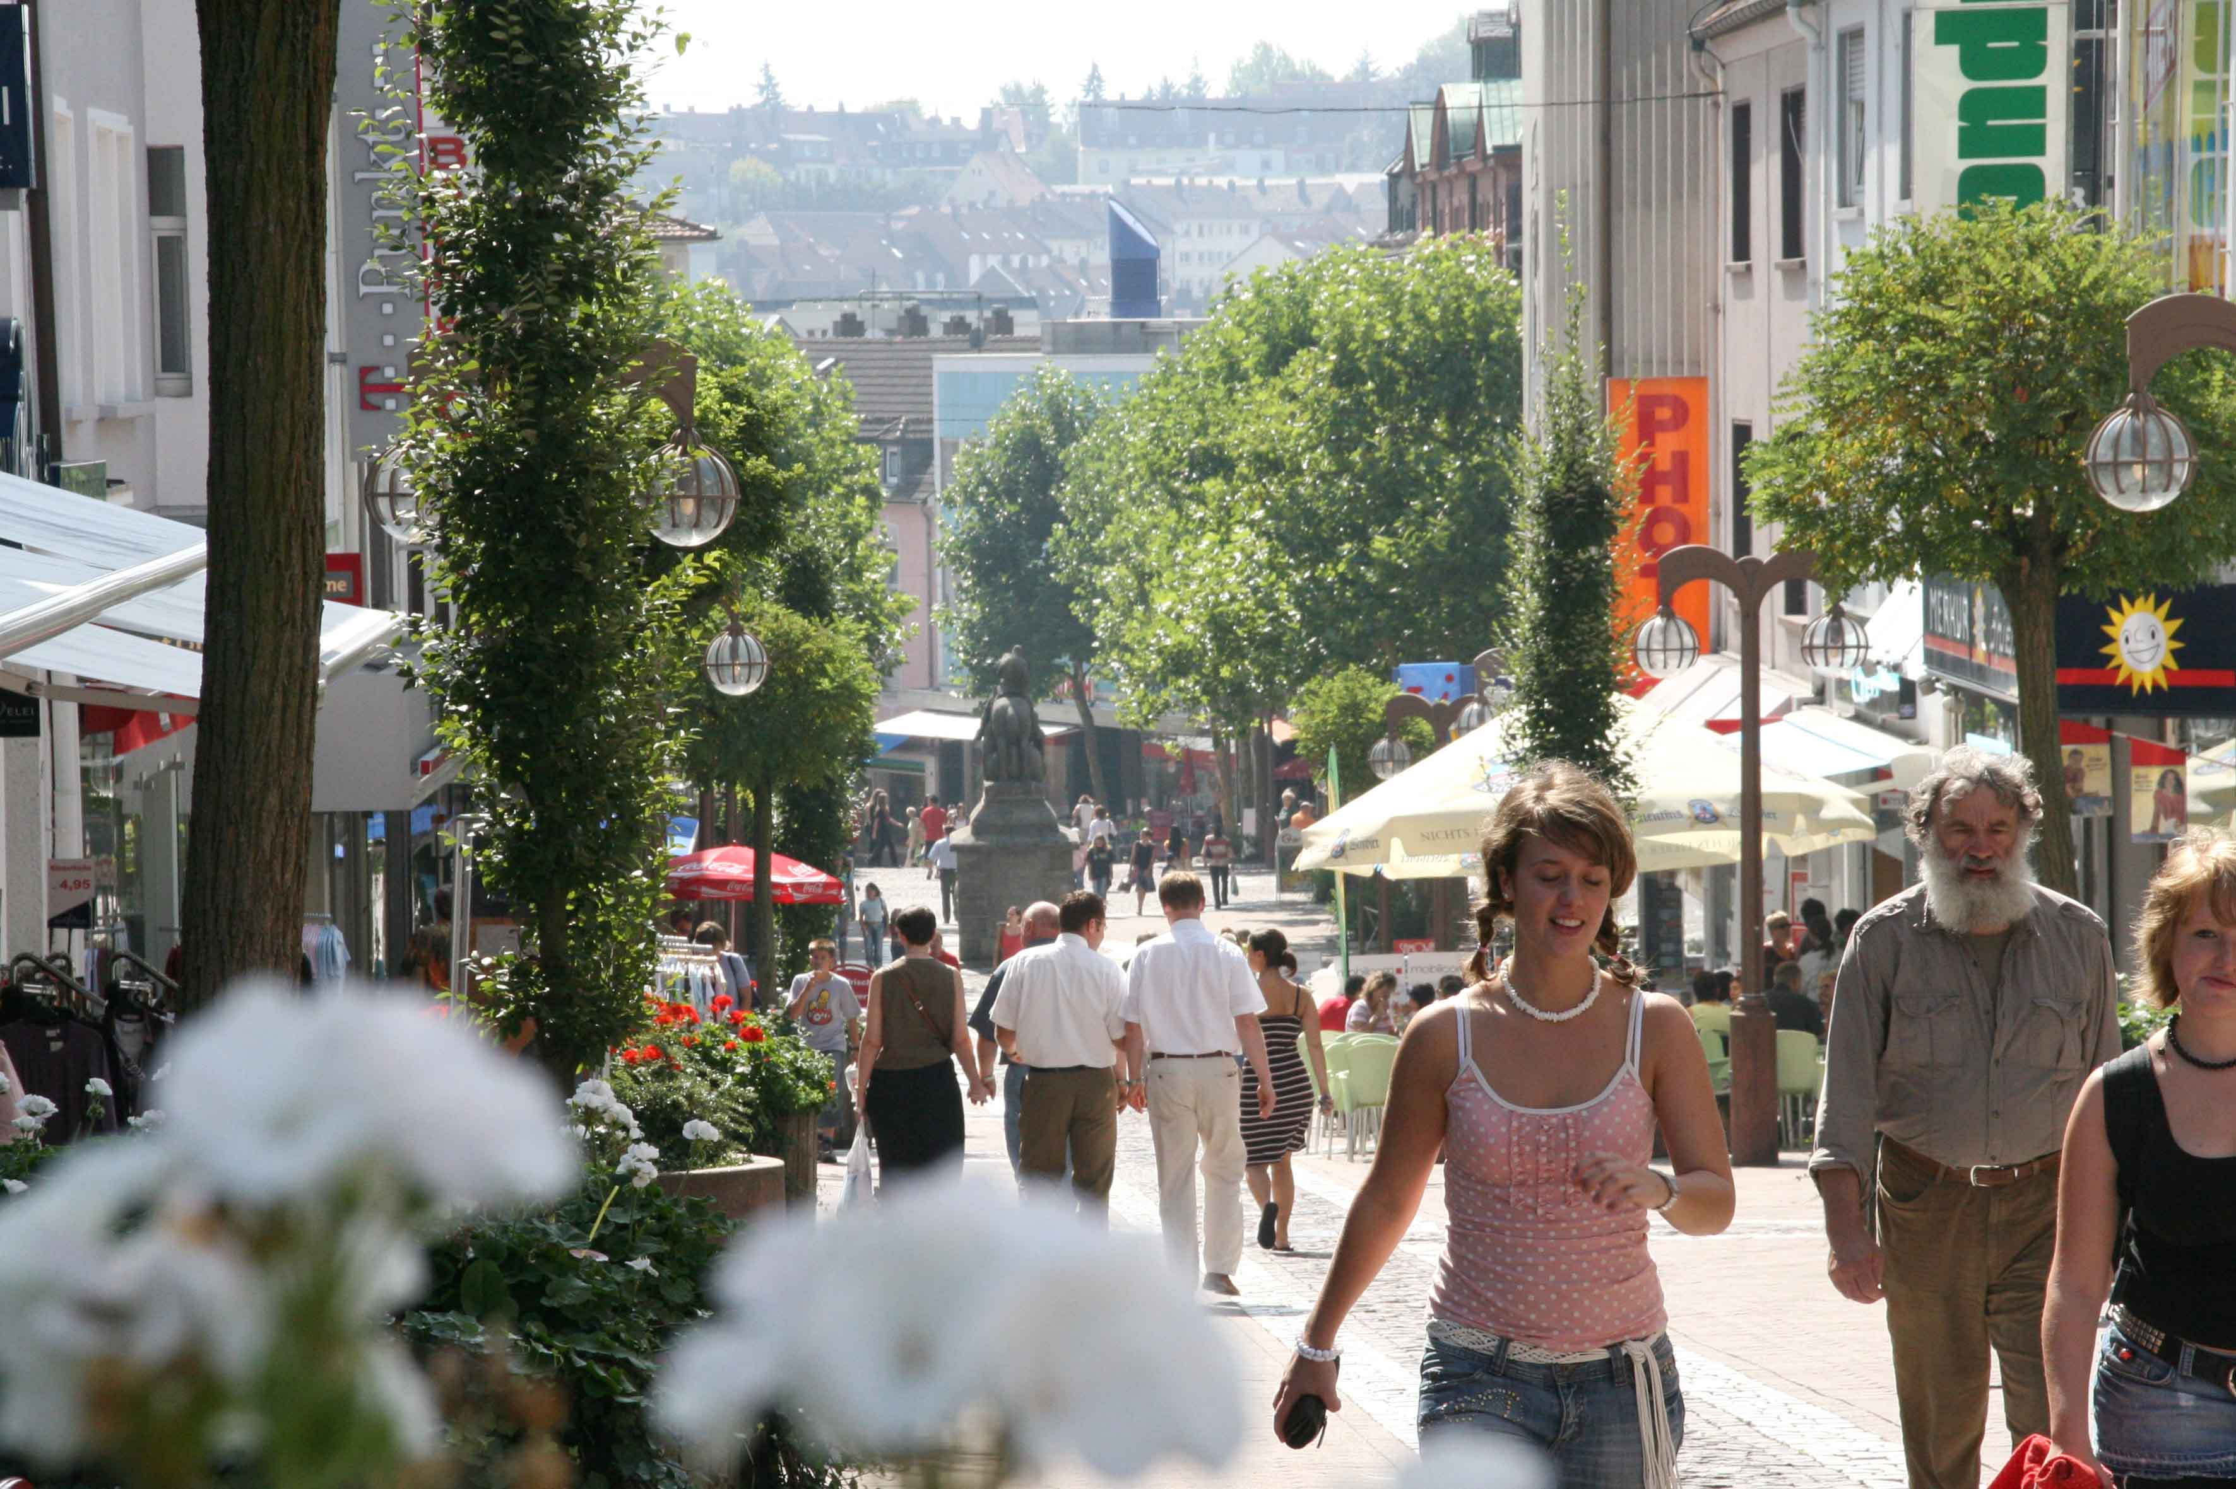
Logo 250 Jahre Fußgängerzone Pirmasens
Stadt Pirmasens
[ Download unter http://www.ars-pr.de/de/presse/meldungen/20130724_psp.php ]

Ergänzendes zur Stadt Pirmasens
Erste urkundliche Erwähnung fand Pirmasens um 850 als „pirminiseusna“, angelehnt an den Wanderprediger Pirminius. Der als Stadtgründer geltende Landgraf Ludwig IX. errichtete im heutigen Pirmasens die Garnison für ein Grenadierregiment, es folgten 1763 die Stadtrechte. Am südwestlichen Rand des Pfälzerwalds gelegen und grenznah zu Frankreich ist das rund 40.000 Einwohner zählende, rheinland-pfälzische Pirmasens wie Rom auf sieben Hügeln erbaut. In ihrer Blütezeit galt die Stadt als Zentrum der deutschen Schuhindustrie und ist in dieser Branche heute noch wichtiger Dreh- und Angelpunkt; davon zeugen unter anderem der Sitz der Deutschen Schuhfachschule, des International Shoe Competence Centers (ISC) oder der Standort der ältesten Schuhfabrik Europas, die im Jubiläumsjahr selbst 175 Jahre alt ist. Zu den tragenden Wirtschaftsbereichen zählen unter anderem chemische Industrie, Kunststofffertigung, Fördertechnik-Anlagen und Maschinenbau. Pirmasens positioniert sich heute als Einkaufsstadt mit touristischem Anspruch und gut ausgestattetem Messegelände. Seit 1965 wird eine Städtepartnerschaft mit dem französischen Poissy gepflegt. Weitere Informationen sind unter http://www.pirmasens.de erhältlich.
20130724_psp

Pressekontakte:
Stadtverwaltung Pirmasens ars publicandi Gesellschaft für
Dunja Maurer Marketing und Öffentlichkeitsarbeit mbH
Leiterin der Pressestelle Martina Overmann
Rathaus am Exerzierplatz Schulstraße 28
D-66953 Pirmasens D-66976 Rodalben
Telefon +49(0)6331/84-2222 Telefon: +49(0)6331/5543-13
Telefax +49(0)6331/84-2286 Telefax: +49(0)6331/5543-43
DunjaMaurer@pirmasens.de MOvermann@ars-pr.de
http://www.pirmasens.de http://www.ars-pr.de
Autorin: Sabine Sturm

